

新豐業餘公開賽》葉昱辰、周怡岑奪冠 王偉軒延長賽驚險勝出
麗台運動報 – 2015年4月17日 下午7:45

相關內容

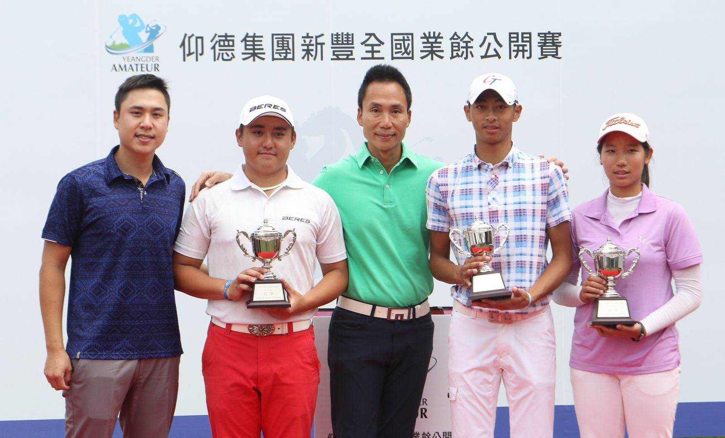
看相片 男A組葉昱辰（左二）奪冠，男B組 王偉軒（右二）延長賽奪冠， …
2015仰德集團新豐全國業餘公開賽今天（17日）在新竹新豐球場進行最後一回合決賽，以男B組的激烈競爭最具戲劇性，高雄球場的王偉軒，擁有領先四桿優勢出發，在正規最後一回合十八洞中，歷經先衰後盛，從領先到反被台北球場的陳裔東最多超前六桿，再於最後五洞打出一鷹二鳥追平，最後在延長加洞賽以十六呎小鳥推桿，驚險贏得冠軍獎杯。
男A組淡水球場選手葉昱辰以領先四桿出發，最後順利奪冠；女子組高雄球場的周怡岑享有九桿領先差距，雖然今天成績不佳，仍然以六桿勝差，奪得冠軍；三人都是首次在仰德全國業餘公開賽封王封后。
男A組的葉昱辰今天再度穩定打出72桿，以四回合總桿高於標準桿一桿的289桿，七桿勝差封王；高雄球場王偉祥打75桿，以高於標準桿八桿的桿296桿，居亞；老淡水球場的黃頎揮出73桿，四回合302與打出76桿的林緯同桿，不過黃頎今天成績較好，依大會規定獲得第三名，林緯第四。
男B組王偉軒今天揮出73桿，四回合總桿高於標準桿十一桿的299桿，與今天飆出這項比賽最低桿69桿的陳裔東同桿，不過陳裔東在延長賽落敗居亞；十五歲的詹昱韋今天交出74桿，以305桿名列第三。
女子組周怡岑交出80桿，四回合總桿高於標準桿23桿的311桿；兩位新豐球場培訓女將劉少允與許諾心分別打出76及77桿，同為四回合高於標準桿29桿的317桿，因劉少允今天的成績較佳，依大會規定，名列亞軍，許諾心獲第三名。
男子A丶B組成績最佳5人可獲得2016年3月美津濃夢想盃決賽參賽權。
男B組領先四桿出發的王偉軒今天自第十洞出發，一下場，就在第十洞及第十一洞吃下「雙柏忌」及「柏忌」花掉三桿，而同組的陳裔東反抓一鳥，立刻追平了他；其後陳裔東越打越猛，前九洞抓五鳥一柏忌，卅二桿，王偉軒開球失準，交出四十桿；九洞結束陳裔東已超前王偉軒四桿。
回到第一洞陳裔東再抓鳥，而王偉軒第四洞又吞下柏忌，此時他從領先四桿到今日最大落後差距六桿，接著他在第五洞五桿長洞，在距旗桿廿碼外直接切桿進洞，獵下老鷹，又在第八洞短洞及第九洞五桿長洞分別以六呎小鳥推桿及切上果嶺OK小鳥，最後五洞打出低於標準四桿；而陳裔東則在第七及第八洞連吃二柏忌，兩人打完正規十八洞同桿。
依大會規定，兩人必須在第十八洞五桿長洞進行延長驟死賽，王偉軒開球竟然歪到左邊隔壁洞球道上，但是他第二桿打回球道距旗桿90碼，三桿打上果嶺，距洞下坡十六呎；陳裔東也是三桿打上果嶺，但是打輕了停在果嶺邊，距洞上坡尚有近卅呎，一推未進，而王偉軒把握住機會，推進致勝的小鳥推桿驚險獲勝。
陳裔東的外公台灣長春職業高爾夫協會理事長沈忠賢與多位家人今天都到新豐球場為他加油，可惜未能捧走冠軍盃。
王偉軒說，這是他第三次打這項比賽，卻是首次奪冠，而且是生平兩次延長賽中，首度獲勝，十分開心；尤其是今天經歷領先丶落後丶追平再逆轉勝，他都未放棄；在落後六桿時他想：還有五個洞，還是有機會的，終於讓他追平，冠軍到手。
男A組冠軍葉昱辰今天的少用一木開球的進攻策略依然成功有效，不過今天的一號木桿開球不錯，失誤少，切桿與推桿也持續保持水準，十八洞24推，是四回合來最少推桿數，所以成績依然穩定，並保持一路領先之姿。
他表示，這是他自去年底退伍後首個冠軍，找到昔日水準的感覺很好，今年會專心把眼前的一些國際業餘賽及國內的職業賽打好，明年才會孝慮轉職業的問題。他目前是國立體大二年級學生。
女子組冠軍周怡岑，今天雖然成績不理想，離自己設定的75桿目標有些差距，打出八字頭成績，不過因為本錢雄厚，出發前擁有九桿領先差距，同組的劉少允及許諾心也沒打出驚艷的成績，所以今天一直未能超越她。
她表示，同組兩位新豐球場的選手衝勁十足，壓著她打，讓她壓力頗大，前九洞鐵桿發揮得不錯，39桿；但是後九洞推桿很差，怎麼都推不進，後九洞41桿，她今天吞下六柏忌及一「雙柏忌」。

